Phân tích cảm xúc đa thể thức
Nguyễn Thành Long, Phạm Minh Tiến, Nguyễn Hạc Phong

22520819@gm.uit.edu.vn
22521471@gm.uit.edu.vn
22521087@gm.uit.edu.vn

Tóm tắt
Phân tích cảm xúc đa thể thức là một hướng nghiên cứu quan trọng trong lĩnh vực xử lý ngôn ngữ tự nhiên và thị giác máy tính, nhằm khai thác kết hợp thông tin từ văn bản và hình ảnh để đánh giá cảm xúc người dùng trên các nền tảng trực tuyến. Trong đề tài này, nhóm sử dụng bộ dữ liệu ViMACSA – một tập dữ liệu đa thể thức tiếng Việt được thiết kế cho bài toán phân tích khía cạnh và cảm xúc. Các phương pháp được áp dụng bao gồm ViLT, FCMF, FLAVA và ConvNeXt-Tiny, đại diện cho các hướng tiếp cận hiện đại trong học sâu đa mô thức. Mục tiêu là so sánh hiệu quả của các mô hình trong việc nhận diện chủ đề và cảm xúc từ phản hồi người dùng, từ đó đưa ra những đánh giá và đề xuất phù hợp cho các hệ thống phân tích cảm xúc thực tế.
Từ khóa: Phân tích cảm xúc đa thể thức, Phân tích tình cảm dựa trên khía cạnh, ViMACSA; Vision-and-language models; ViLT; FLAVA; FCMF; ConvNeXt-Tiny

Mô tả bài toán
Phân tích cảm xúc (Sentiment Analysis) là một trong những hướng nghiên cứu trọng yếu trong lĩnh vực xử lý ngôn ngữ tự nhiên (NLP), đóng vai trò quan trọng trong các ứng dụng như đánh giá sản phẩm, phản hồi khách hàng, phân tích mạng xã hội và đề xuất nội dung. Trong những năm gần đây, nhu cầu xử lý dữ liệu phức hợp từ nhiều nguồn — đặc biệt là kết hợp văn bản và hình ảnh — đã dẫn đến sự phát triển mạnh mẽ của phân tích cảm xúc đa thể thức (multimodal sentiment analysis - MSA).
Khác với các phương pháp truyền thống chỉ dựa vào văn bản, MSA tận dụng thêm thông tin từ ảnh (hoặc âm thanh, video), từ đó cải thiện độ chính xác và khả năng biểu đạt cảm xúc của mô hình. Những nghiên cứu gần đây đã chứng minh rằng việc kết hợp các thể thức như văn bản và hình ảnh có thể mang lại những cải tiến đáng kể trong các nhiệm vụ cảm xúc và phân loại quan điểm.
Tuy nhiên, hầu hết các bộ dữ liệu đa thể thức hiện có đều tập trung vào ngữ liệu tiếng Anh và bối cảnh phương Tây, điều này đặt ra thách thức đối với việc nghiên cứu và triển khai mô hình trong môi trường ngôn ngữ và văn hóa khác biệt như tiếng Việt. Nhằm thu hẹp khoảng cách này, bộ dữ liệu ViMACSA (Vietnamese Multimodal Affect and Concept-based Sentiment Analysis) đã được giới thiệu như một chuẩn mực đầu tiên cho nghiên cứu MSA trong tiếng Việt. ViMACSA cung cấp tập dữ liệu đã được gán nhãn cảm xúc đa nhãn từ cả bình luận văn bản và hình ảnh liên quan, đồng thời chia sẵn thành ba phần: tập huấn luyện, tập phát triển và tập kiểm tra.
Trong đề tài này, chúng tôi tiến hành khảo sát và cài đặt các mô hình phân tích cảm xúc đa thể thức được đề xuất trong vòng 05 năm gần đây, tiêu biểu trong lĩnh vực MSA, trên bộ dữ liệu ViMACSA. Các mô hình này được đánh giá lại theo các chỉ số hiệu suất đã được sử dụng trong các công trình gốc của ViMACSA và các nghiên cứu liên quan, bao gồm macro F1-score, accuracy, precision, recall, và ma trận nhầm lẫn đa nhãn.
Mục tiêu của nghiên cứu là cung cấp một cái nhìn hệ thống, thực nghiệm và cập nhật về hiệu quả của các phương pháp MSA hiện đại khi áp dụng vào tiếng Việt. Kết quả cũng có thể làm nền tảng cho các nghiên cứu tiếp theo trong hướng xây dựng hệ thống cảm xúc thông minh, hiểu ngữ cảnh văn hóa Việt Nam.

Dataset
ViMACSA là một bộ dữ liệu đa thể thức, được xây dựng cho bài toán phân tích cảm xúc trong các đánh giá khách sạn bằng tiếng việt và có đi kèm với hình ảnh. Các chủ đề trong bộ dữ liệu bao gồm: Location, Food, Room, Facilities, Service, Public_area. Các cảm xúc bao gồm: Negative, Neutral, Positive.
Về cấu trúc dữ liệu, mỗi tập dữ liệu ở dạng json với mỗi mẫu gồm các phần: “comment” là đánh giá của khách bằng tiếng việt, “list_img” là danh sách hình ảnh liên quan đến đánh giá (hình ảnh được lưu trữ trong thư mục image), “text_label” là các chủ đề liên quan trong comment, “text_img_label” là các chủ đề và cảm xúc liên quan đến topic từ văn bản kết hợp hình ảnh (đây cũng là nhãn chính dùng để huấn luyện), “label_each_img” là các topic tương ứng với mỗi ảnh, “text_one_img_label” là các chủ đề và cảm xúc tướng ứng với mỗi hình ảnh.
Về phân chia dữ liệu, train.json có 2876 mẫu (~60%), dev,json và train.json với 1000 mẫu mỗi bộ (~20%).
Về phân phối của các nhãn, các bộ đều có sự phân bố nhãn chủ đề và cảm xúc gần như giống nhau.
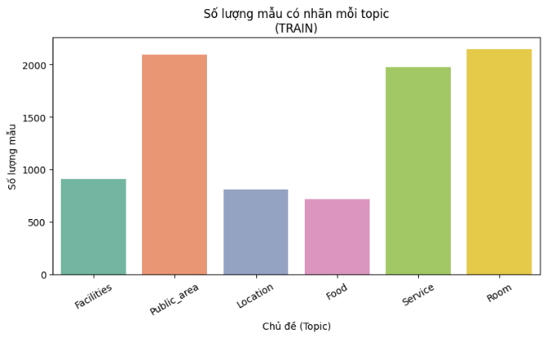
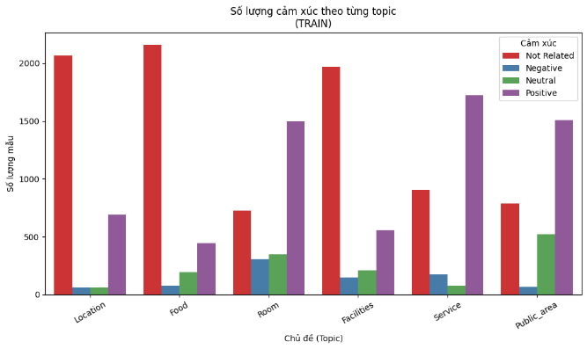
Các nhãn chủ đề Food, Location, Facilities và các nhãn cảm xúc Negative và Neutral khá ít nên gây sự mất cân bằng dữ liệu.
Bên cạnh đó, bộ dữ liệu còn có file roi_data.csv và all_image_label.csv. File roi_data.csv chứa các thông tin liên quan đến các vùng có thể có thể dễ dàng trích xuất được đặc trưng. File all_image_label.csv chứa các nhãn chủ đề ứng với mỗi hình ảnh. Hai file này có thể hỗ trợ làm chỉ dẫn để giúp mô hình dễ dàng trích xuất đặc trưng từ hình ảnh hơn.

Các phương pháp thực hiện

ViLT
ViLT (Vision-and-Language Transformer) là một mô hình học sâu tiên tiến được thiết kế dành riêng cho các tác vụ xử lý đa thể thức (multimodal), nơi cả thông tin từ văn bản và hình ảnh đều được sử dụng để giải quyết một bài toán chung như phân loại, truy vấn, hoặc suy luận thị giác-ngôn ngữ. ViLT được phát triển với mục tiêu tối giản hóa quy trình xử lý đa thể thức truyền thống, vốn thường yêu cầu các mạng nơ-ron tích chập (CNN) phức tạp để xử lý ảnh và mạng ngôn ngữ riêng biệt cho văn bản, sau đó kết hợp đặc trưng từ hai nhánh này ở tầng cuối cùng. Thay vì đi theo hướng đó, ViLT loại bỏ hoàn toàn phần CNN, qua đó đơn giản hóa kiến trúc tổng thể, giảm đáng kể thời gian huấn luyện và suy luận, trong khi vẫn giữ được hiệu quả và độ chính xác cao trong nhiều tác vụ đa thể thức.
Thay vì sử dụng CNN để trích xuất đặc trưng hình ảnh, ViLT áp dụng một phương pháp tiếp cận tương tự như trong Vision Transformer (ViT): ảnh đầu vào được chia thành các miếng nhỏ hình chữ nhật đều nhau gọi là patch. Mỗi patch được làm phẳng và đưa qua một tầng embedding tuyến tính đơn giản để ánh xạ sang không gian vector có cùng chiều với embedding của từ. Quá trình này giúp giảm thiểu độ phức tạp so với các mạng CNN nặng nề, đồng thời cho phép xử lý ảnh một cách hiệu quả thông qua cơ chế attention trong Transformer.
Về phía văn bản, ViLT sử dụng tokenizer của mô hình BERT để phân tách văn bản thành các token theo phương pháp WordPiece. Sau đó, chuỗi token sẽ được thêm các token đặc biệt như [CLS] để đánh dấu đầu chuỗi và [SEP] để ngăn cách các phần khác nhau (nếu có). Mỗi token được ánh xạ thành một vector embedding, cộng thêm thông tin vị trí (position embedding) để giữ nguyên thứ tự từ trong câu.
Sau khi thu được hai chuỗi embedding – một từ văn bản và một từ ảnh – ViLT sẽ nối chuỗi các embedding này lại với nhau thành một chuỗi duy nhất. Chuỗi kết hợp này sẽ được đưa vào bộ Transformer encoder gồm nhiều tầng, nơi mô hình học được cách liên kết và tương tác giữa các đơn vị thông tin ngôn ngữ và thị giác thông qua cơ chế self-attention. Nhờ vào cơ chế này, mô hình có thể khai thác được mối liên hệ giữa nội dung văn bản và các vùng khác nhau của ảnh một cách linh hoạt và sâu sắc.
Đầu ra của Transformer là một chuỗi các vector, trong đó vector tương ứng với token [CLS] thường được xem là biểu diễn tóm tắt cho toàn bộ đầu vào (gồm cả văn bản và ảnh). Vector này sẽ được đưa vào một tầng phân loại MLP (Multi-Layer Perceptron) để thực hiện các nhiệm vụ đầu ra như: phân loại chủ đề (topic classification), phân tích cảm xúc (sentiment analysis), truy vấn văn bản theo ảnh (image-text retrieval), hay các bài toán thị giác-ngôn ngữ khác.
ViLT có nhiều ưu điểm nổi bật. Đầu tiên là tốc độ xử lý nhanh hơn đáng kể so với các mô hình đa thể thức sử dụng CNN cho hình ảnh, nhờ loại bỏ các tầng xử lý ảnh phức tạp. Thứ hai, kiến trúc gọn nhẹ, dễ triển khai và dễ mở rộng. Tuy nhiên, do không sử dụng CNN hoặc bất kỳ cơ chế tiền xử lý chuyên biệt nào cho ảnh, ViLT có thể gặp hạn chế về khả năng hiểu ngữ cảnh hình ảnh sâu, đặc biệt trong các bài toán yêu cầu mô hình chú ý tới vùng cụ thể trong ảnh (Region of Interest - RoI). Trong các tình huống này, mô hình có thể bỏ sót các chi tiết quan trọng nếu không có cơ chế chỉ định vùng quan tâm rõ ràng như bounding box hoặc attention guided.
Trong phạm vi đề tài này, do bài toán đầu vào là một đoạn bình luận (comment) và một danh sách ảnh (có thể từ 1 đến nhiều ảnh), việc thiết kế một mô hình ViLT để xử lý số lượng ảnh không cố định là một thách thức kỹ thuật. Để giải quyết vấn đề này, nhóm quyết định sử dụng chiến lược đơn giản nhưng hiệu quả: tách mỗi cặp (comment, image) thành một mẫu huấn luyện riêng biệt. Như vậy, một bình luận kèm 3 ảnh sẽ tạo thành 3 mẫu riêng biệt. Trong giai đoạn dự đoán, mô hình sẽ xử lý từng ảnh riêng lẻ cùng với bình luận, sau đó gom nhóm các kết quả dự đoán theo từng comment để suy luận cuối cùng. Cách tiếp cận này cho phép mô hình hoạt động ổn định với kiến trúc ViLT ban đầu mà không cần thay đổi lớn về kiến trúc, đồng thời đảm bảo tương thích với dữ liệu đầu vào không đồng đều về số lượng ảnh.
  - FCMF
FCMF (Fine-Grained Cross-Modal Fusion Framework) là một kiến trúc học sâu được thiết kế chuyên biệt để giải quyết bài toán Multimodal Aspect-Category Sentiment Analysis (MACSA), tức là phân tích cảm xúc liên quan đến từng chủ đề cụ thể dựa trên cả văn bản và hình ảnh – đặc biệt phù hợp trong ngữ cảnh các đánh giá người dùng tại các nền tảng du lịch hoặc dịch vụ. Mục tiêu của FCMF là khai thác tối đa thông tin chi tiết từ cả hai mô thức ngôn ngữ và thị giác để xác định chính xác cảm xúc (negative, neutral, positive hoặc not-related) cho từng khía cạnh như Location, Food, Room, Facilities, Service và Public_area. Trong quy trình xử lý đầu vào, văn bản tiếng Việt được làm sạch, chuẩn hóa và tách từ, sau đó được dịch tự động sang tiếng Anh nhằm tận dụng sức mạnh của các mô hình ngôn ngữ đã được huấn luyện trước như BERT. Văn bản tiếng Anh sau đó được mã hóa thông qua tokenizer và chuyển thành các embedding ngữ nghĩa nhờ các mô hình transformer, giúp nắm bắt đầy đủ mối quan hệ ngữ cảnh giữa các từ.
Song song với quá trình xử lý văn bản, các hình ảnh đầu vào cũng được chia thành các vùng nhỏ (patch) và trích xuất đặc trưng bằng một mô hình thị giác mạnh như BLIP, cho phép học được các biểu diễn hình ảnh có liên kết ngữ nghĩa sâu với nội dung văn bản. Sau khi có được đặc trưng của cả hai mô thức, mô hình sử dụng một module hợp nhất có định hướng theo chủ đề, gọi là Topic-Enhanced Fusion Module. Tại đây, embedding từ văn bản và ảnh sẽ được đưa vào cơ chế attention đa phương thức, nơi mỗi topic cụ thể (ví dụ như “phòng” hay “nhân viên”) sẽ điều hướng attention đến những phần thông tin có liên quan nhất. Cơ chế này giúp mô hình học được mối quan hệ sâu sắc giữa từ ngữ, vùng ảnh và từng khía cạnh, làm tăng độ chính xác khi phân loại cảm xúc tương ứng. Các biểu diễn đa phương thức sau khi hợp nhất sẽ tiếp tục đi qua các lớp ẩn để tăng cường khả năng biểu diễn và học các tương tác phức tạp giữa hình ảnh và văn bản. Cuối cùng, mô hình tách ra các bộ phân loại con riêng biệt, mỗi bộ chịu trách nhiệm dự đoán cảm xúc cho một chủ đề cụ thể. Kết quả đầu ra là một tập nhãn đa chiều, thể hiện mối liên quan và cảm xúc của từng chủ đề đối với văn bản và hình ảnh đầu vào.
FCMF có nhiều ưu điểm nổi bật. Việc kết hợp thông tin chi tiết từ cả hai mô thức giúp mô hình đạt độ chính xác cao hơn so với các mô hình chỉ dựa vào một nguồn dữ liệu. Việc sử dụng attention định hướng theo topic làm tăng khả năng mô hình tập trung vào các thông tin quan trọng. Mô hình cũng thể hiện khả năng xử lý tốt tiếng Việt, đặc biệt khi gặp các lỗi chính tả hoặc từ viết tắt, nhờ vào cơ chế embedding sâu và điều chỉnh attention phù hợp. Tuy nhiên, FCMF cũng tồn tại một số hạn chế. Nó phụ thuộc lớn vào chất lượng dữ liệu đầu vào, đặc biệt là các chú thích vùng ảnh (RoI) và độ rõ ràng của văn bản. Mô hình có độ phức tạp tính toán cao do cấu trúc nhiều tầng và việc xử lý đồng thời hai mô thức. Ngoài ra, khả năng tổng quát hóa của FCMF không cao khi chuyển sang các miền dữ liệu khác, vì mô hình được huấn luyện chủ yếu trên dữ liệu thuộc lĩnh vực khách sạn.
Trong đề tài này, do hạn chế về tài nguyên và công cụ dịch, nhóm không thực hiện bước dịch văn bản sang tiếng Anh như trong kiến trúc gốc mà thay vào đó sử dụng PhoBERT – một mô hình ngôn ngữ tiền huấn luyện mạnh trên tiếng Việt – để trích xuất đặc trưng ngữ nghĩa từ văn bản. Về phía xử lý hình ảnh, thay vì sử dụng mô hình BLIP để trích xuất đặc trưng ảnh, nhóm tận dụng hai tệp dữ liệu sẵn có là roi_data.csv và all_image_label.csv để trích xuất đặc trưng ảnh từ các vùng được chú thích sẵn, giúp giảm đáng kể thời gian và tài nguyên xử lý. Cuối cùng, nhóm cũng đơn giản hóa kiến trúc mô hình bằng cách không xây dựng lại module attention định hướng theo chủ đề mà sử dụng trực tiếp các đặc trưng đã trích xuất để huấn luyện mô hình phân loại nhiều đầu ra theo từng chủ đề và cảm xúc tương ứng. Việc này giúp mô hình dễ triển khai hơn trong điều kiện hạn chế nhưng vẫn đảm bảo giải quyết được bài toán MACSA một cách hiệu quả.

FLAVA
FLAVA (Foundational Language And Vision Alignment) là một mô hình học sâu tiên tiến, được thiết kế dành riêng cho các bài toán đa phương thức, kết hợp xử lý văn bản và hình ảnh một cách hiệu quả. Nhờ đó, mô hình này có thể giải quyết các nhiệm vụ phức tạp như phân tích cảm xúc đa thể thức, nhận diện nội dung hoặc các bài toán yêu cầu sự tương tác chặt chẽ giữa văn bản và hình ảnh. Cụ thể, FLAVA tận dụng kiến trúc transformer tích hợp để học các biểu diễn chung (aligned representations) giữa hai loại dữ liệu, từ đó mang lại hiệu quả vượt trội trong các tác vụ đa nhãn. Hơn nữa, mô hình được huấn luyện trước trên các tập dữ liệu lớn, cho phép tinh chỉnh dễ dàng cho nhiều ứng dụng cụ thể, chẳng hạn như phân tích cảm xúc dựa trên khía cạnh (aspect-based sentiment analysis) được trình bày trong bài.
Mục tiêu chính của FLAVA là xây dựng một mô hình nền tảng mạnh mẽ, có khả năng học các biểu diễn đa phương thức từ dữ liệu văn bản và hình ảnh. Điều này cho phép FLAVA hỗ trợ nhiều bài toán đa dạng, bao gồm phân tích cảm xúc dựa trên khía cạnh đa phương thức (MACSA), so khớp văn bản-hình ảnh (Image-Text Matching), trả lời câu hỏi thị giác (Visual Question Answering - VQA), cũng như các tác vụ phân loại hoặc dự đoán dựa trên sự kết hợp giữa hai loại dữ liệu. Đồng thời, FLAVA được thiết kế để tối ưu hóa hiệu suất trên các tập dữ liệu đa dạng, đồng thời giảm thiểu độ phức tạp trong quá trình huấn luyện. Nhờ vậy, mô hình giúp tiết kiệm đáng kể tài nguyên tính toán và thời gian, tạo điều kiện thuận lợi cho việc triển khai thực tế.
Ý tưởng cốt lõi của FLAVA nằm ở việc sử dụng kiến trúc transformer tích hợp để xử lý đồng thời văn bản và hình ảnh, nhằm học các biểu diễn chung giữa hai loại dữ liệu này. Để đạt được điều đó, mô hình được huấn luyện trước trên các tập dữ liệu lớn, giúp nắm bắt mối quan hệ phức tạp giữa văn bản và hình ảnh. Sau đó, FLAVA được tinh chỉnh cho các tác vụ cụ thể, chẳng hạn như phân loại chủ đề và cảm xúc. Trong bài, mô hình được áp dụng để phân loại sáu chủ đề (Location, Food, Room, Facilities, Service, Public_area) và ba trạng thái cảm xúc (Negative, Neutral, Positive). Nhờ sự kết hợp chặt chẽ giữa văn bản và hình ảnh, FLAVA đạt được hiệu quả cao trong các tác vụ đa nhãn, mang lại kết quả đáng tin cậy.
Kiến trúc của FLAVA bao gồm ba thành phần chính: biểu diễn đầu vào, bộ mã hóa transformer và đầu ra tùy chỉnh. Đầu tiên, văn bản được mã hóa bằng FlavaProcessor (dựa trên tokenizer của BERT) để tạo thành text embeddings, trong khi hình ảnh được chuyển đổi thành các patch (tương tự Vision Transformer) và ánh xạ thành image embeddings sau khi resize về kích thước 224x224. Tiếp theo, các embeddings này được ghép nối và đưa vào FlavaModel (facebook/flava-full), sử dụng các lớp transformer với cơ chế self-attention để học mối quan hệ đa phương thức. Kết quả đầu ra là các multimodal embeddings, trong đó token [CLS] được sử dụng làm biểu diễn tổng quát. Ngoài ra, một lớp tùy chỉnh (CustomFLAVAForTopicSentiment) được thêm vào để thực hiện hai nhiệm vụ: phân loại chủ đề (sử dụng topic_head với BCEWithLogitsLoss) và phân loại cảm xúc (sử dụng sentiment_head với CrossEntropyLoss). Để tối ưu hóa hiệu suất, mô hình áp dụng LayerNorm, Dropout (0.3 cho topic head, 0.4 cho sentiment head), gradient checkpointing và mixed precision training, giúp tiết kiệm bộ nhớ và tăng tốc độ huấn luyện.
FLAVA nổi bật nhờ hiệu quả tính toán vượt trội, tận dụng các biểu diễn đã được huấn luyện trước để giảm thời gian và tài nguyên cần thiết cho việc tinh chỉnh. Hơn nữa, mô hình tích hợp tốt với các framework như Hugging Face, cung cấp một pipeline đơn giản và thuận tiện để xử lý cả văn bản và hình ảnh. Trong bài, FLAVA đạt hiệu suất ấn tượng trên tập validation, với F1-score trung bình 0.88 cho phân loại chủ đề và 0.27 cho phân loại cảm xúc. Đặc biệt, tính linh hoạt của mô hình cho phép nó được tinh chỉnh cho nhiều tác vụ đa phương thức khác nhau, không chỉ giới hạn ở MACSA, mang lại giá trị ứng dụng cao.
Dù mạnh mẽ, FLAVA vẫn tồn tại một số hạn chế đáng chú ý. Trước hết, mô hình phụ thuộc lớn vào dữ liệu hình ảnh; nếu hình ảnh không có hoặc không thể load, việc sử dụng ảnh đen mặc định có thể làm giảm hiệu suất. Hơn nữa, hiệu suất phân loại cảm xúc trong bài (F1-score 0.27) thấp hơn đáng kể so với phân loại chủ đề (F1-score 0.88), đặc biệt với các nhãn “No_topic” và “Negative”. Ngoài ra, việc huấn luyện và tinh chỉnh FLAVA đòi hỏi tài nguyên tính toán lớn, chẳng hạn như GPU T4, và tiêu tốn thời gian. Cuối cùng, do không sử dụng CNN, FLAVA có thể thiếu thông tin thị giác chi tiết trong các tác vụ yêu cầu phân tích vùng cụ thể (Region of Interest), tương tự như mô hình ViLT, gây hạn chế trong một số trường hợp ứng dụng.

ConvNeXt_Tiny
Trong nghiên cứu này, chúng tôi đề xuất một mô hình học sâu đa thể thức nhằm kết hợp đặc trưng từ hình ảnh và văn bản để giải quyết bài toán phân loại cảm xúc đa nhãn từ các bình luận người dùng có kèm hình ảnh. Mô hình được thiết kế gồm hai nhánh chính: một nhánh xử lý hình ảnh sử dụng kiến trúc ConvNeXt-Tiny và một nhánh xử lý văn bản sử dụng mô hình PhoBERT. Các đặc trưng trích xuất từ hai nhánh này sẽ được kết hợp và đưa qua một bộ phân loại để dự đoán nhãn cảm xúc tương ứng.
Đối với việc trích xuất đặc trưng hình ảnh, chúng tôi sử dụng mô hình ConvNeXt-Tiny, một kiến trúc hiện đại dựa trên CNN đã được huấn luyện sẵn trên tập ImageNet. Mô hình này được dùng để trích xuất đặc trưng từ các tầng convolution chính (features) và áp dụng tầng pooling trung bình để thu được biểu diễn ảnh với kích thước 768 chiều. Ảnh đầu vào được chuẩn hóa về kích thước 224×224 pixel và được xử lý qua các phép biến đổi dữ liệu phù hợp nhằm tăng độ đa dạng dữ liệu huấn luyện.
Với phần văn bản, chúng tôi sử dụng mô hình PhoBERT-base, một biến thể của BERT được huấn luyện đặc thù cho tiếng Việt. Văn bản được mã hóa bằng tokenizer của PhoBERT với độ dài tối đa 128 token. Đặc trưng đầu ra được lấy từ embedding của token đầu tiên [CLS] trong lớp đầu ra last_hidden_state, đại diện cho toàn bộ câu. Biểu diễn này cũng có kích thước 768 chiều. Để giảm chi phí tính toán trong huấn luyện, các trọng số của PhoBERT được giữ cố định và chỉ dùng để trích xuất đặc trưng (embedding).
Sau khi có được đặc trưng từ ảnh và văn bản, hai vector này được nối lại để tạo thành một vector kết hợp với tổng chiều dài là 1536. Vector này được đưa qua một bộ phân loại gồm hai tầng mạng fully-connected. Tầng đầu tiên bao gồm một lớp tuyến tính, hàm kích hoạt ReLU và cơ chế dropout với tỷ lệ 0.3 nhằm tránh overfitting. Tầng cuối cùng là một lớp tuyến tính đầu ra với số node tương ứng với số lớp cảm xúc cần phân loại.
Mô hình được huấn luyện với hàm mất mát Binary Cross Entropy with Logits (BCEWithLogitsLoss), phù hợp với bài toán phân loại đa nhãn. Nhãn đầu ra của dữ liệu được mã hóa dưới dạng one-hot vector. Quá trình đánh giá hiệu suất mô hình dựa trên các chỉ số như macro F1-score, độ chính xác (precision), độ phủ (recall) và ma trận nhầm lẫn đa nhãn (multilabel confusion matrix).
- Đánh giá

ViLT
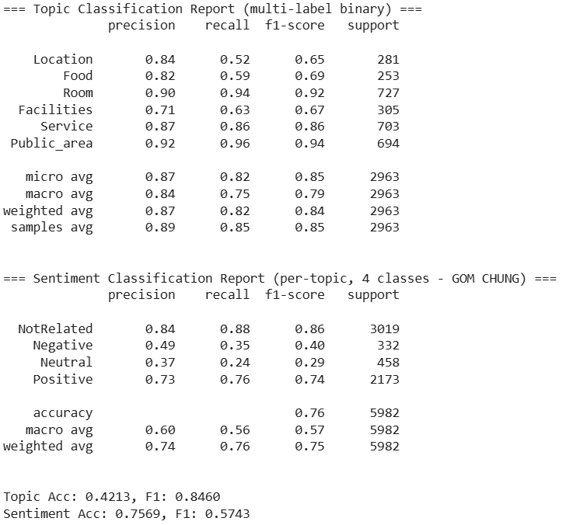
Với việc không sử dụng CNN có tốc độ huấn luyện và dự đoán nhanh hơn so các phương pháp. Trung bình thời gian khoảng 0.5s cho 1 mẫu dự đoán.
Về độ chính xác, do không tối ưu trong quá trình rút trích đặc trưng hình ảnh nên ViLT có độ chính xác không quá cao.
Trong nhiệm vụ dự đoán topic, các chủ đề có sự phân bố ít như Location, Food, Facilities thì f1 chưa được 70% nhưng bù lại các chủ khác thì f1 trên 85%. Từ đó, ta thấy được ViLT dự đoán khá tốt chủ đề liên quan trong bình luận
Trong nhiệm vụ dự đoán cảm xúc, do sự thiên lệch của dữ liệu nên nhãn Neutral và Negative có độ dự đoán đúng thấp, đặc biệt là Neutral rất thấp. Điều này, khiến mô hình chưa có sự chuẩn xác trong tác vụ dự đoán cảm xúc.

FCMF
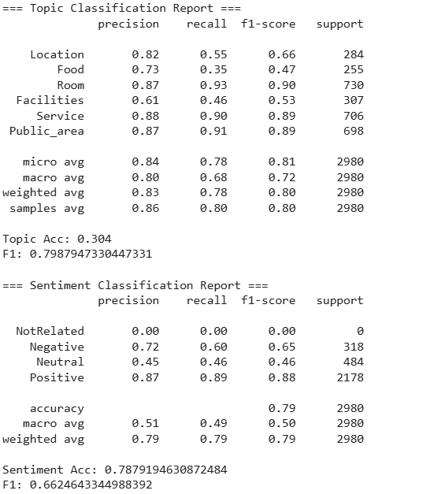
Do cần phải phù thuộc vào đầu và xử lý dữ liệu qua nhiều bước nên FCMF có tốc độ xử lý chậm hơn các phương pháp khác.
Về độ chính xác, với việc trích xuất đặc trưng từ hình ảnh thì FMCF khi dự đoán không quá bị thiên lệch.
Trong nhiệm vụ dự đoán chủ đề, cũng giống như ViLT thì với các nhãn có sự phân bố ít vẫn có độ chính xác khá thấp. Trong nhiệm vụ này thì FCMF chưa quá tốt khi acc chỉ đạt gần 35%.
Trong nhiệm vụ dự đoán cảm xúc, ta thấy được sự giữa các nhãn vẫn có độ lệch nhưng nó ở mức chấp nhận được. Ta thấy acc đạt gần 80% và f1 đạt 66.25%, cho thấy sự tối ưu hơn trong việc sự đoán cảm xúc từ bình luận của FCMF.

FLAVA
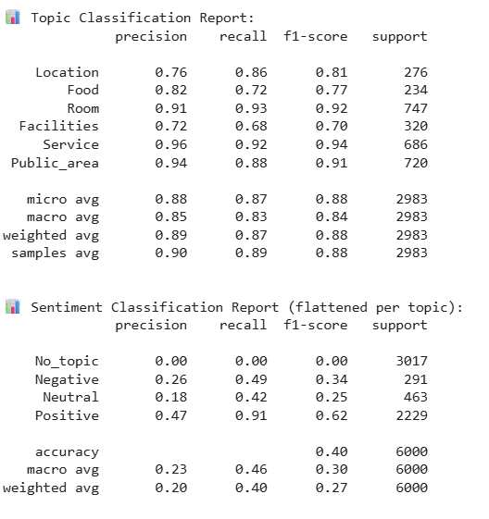
Kết quả từ báo cáo phân loại chủ đề cho thấy mô hình đạt hiệu suất tốt với độ chính xác (precision), độ phủ (recall) và điểm F1-score cao trên các chủ đề như Location, Food, Facilities, Room, Service và Public area, với giá trị trung bình micro và weighted lần lượt là 0.85 và 0.88. Trong khi đó, báo cáo phân loại cảm xúc (flattened per topic) cho thấy hiệu suất thấp hơn, đặc biệt với các lớp Negative và Neutral, với độ chính xác và F1-score chỉ đạt khoảng 0.34 và 0.62. Độ chính xác tổng thể là 0.49, cho thấy mô hình cần cải thiện thêm trong việc phân loại cảm xúc.

ConvNeXt_Tiny
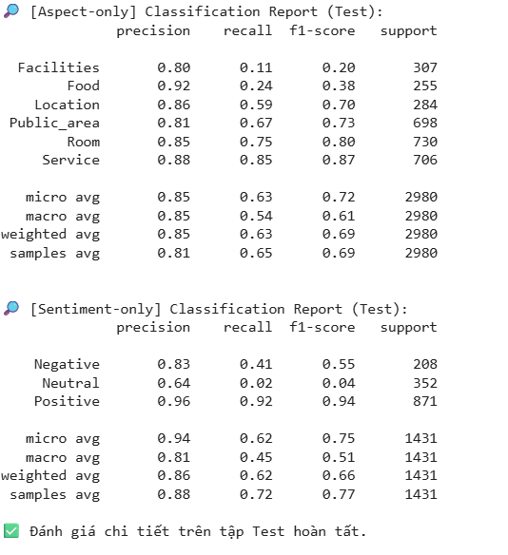
Ở nhiệm vụ phân tích khía cạnh, mô hình đạt micro F1-score 0.72, cho thấy hiệu suất tổng thể ở mức chấp nhận được. Tuy nhiên, khi xét theo từng nhãn, có sự chênh lệch đáng kể. Các khía cạnh như Room và Service đạt F1-score lần lượt là 0.80 và 0.87, phản ánh khả năng nhận diện tốt của mô hình với các chủ đề này. Ngược lại, các khía cạnh như Facilities và Food có F1-score khá thấp (lần lượt là 0.20 và 0.38) do recall thấp, đặc biệt Facilities chỉ đạt recall 0.11, cho thấy mô hình thường bỏ sót các mẫu liên quan đến các khía cạnh ít phổ biến hoặc khó nhận diện. Tổng quan, macro F1-score là 0.61 và weighted F1-score là 0.69, cho thấy hiệu suất ở mức trung bình, nhưng vẫn còn khả năng nâng cao hiệu suất ở các lớp ít xuất hiện hoặc khó nhận diện.
Đối với nhiệm vụ phân tích cảm xúc, mô hình thể hiện hiệu quả rõ rệt ở cảm xúc tích cực với F1-score đạt 0.94 cho lớp Positive. Lớp Negative cũng đạt kết quả tương đối với F1-score 0.55, tuy nhiên lớp Neutral lại cho thấy độ bao phủ rất thấp khi recall chỉ đạt 0.02, kéo theo F1-score giảm còn 0.04. Điều này phản ánh rằng mô hình gặp khó khăn trong việc phát hiện các trạng thái cảm xúc trung lập, vốn thường mang tính ngữ nghĩa không rõ ràng và khó phân loại. Hiệu suất tổng thể cho nhiệm vụ này được ghi nhận với micro F1-score 0.75, macro F1-score 0.51 và weighted F1-score 0.66, cho thấy mô hình hoạt động tốt trên các lớp phổ biến nhưng cần được cải thiện ở các lớp ít dữ liệu và không rõ ràng về mặt biểu cảm.
Nhìn chung, mô hình hoạt động hiệu quả ở các nhãn phổ biến và thể hiện cảm xúc rõ ràng, nhưng vẫn tồn tại thách thức trong việc nhận diện các khía cạnh và cảm xúc ít xuất hiện hoặc trung lập. Điều này gợi ý việc cần thiết phải áp dụng các kỹ thuật xử lý mất cân bằng dữ liệu hoặc điều chỉnh kiến trúc mô hình để tăng khả năng khái quát hóa ở các lớp khó.
- Kết luận
Qua quá trình huấn luyện và đánh giá với 4 phương pháp ViLT, FCMF, FLAVA và ConvNeXt_Tiny trên hai nhiệm vụ chính là dự đoán chủ đề (topic) và dự đoán cảm xúc (sentiment). Ta thấy được:
ViLT có ưu điểm vượt trội về tốc độ huấn luyện và dự đoán, với thời gian trung bình khoảng 0.5 giây/mẫu nhờ không sử dụng mạng CNN. Tuy nhiên, do chưa tối ưu trong quá trình rút trích đặc trưng hình ảnh, độ chính xác còn hạn chế. Trong nhiệm vụ phân loại chủ đề, ViLT thể hiện hiệu suất tốt với các nhãn phổ biến (F1 > 85%), nhưng chưa đủ mạnh ở các nhãn hiếm như Location, Food, Facilities (F1 < 70%). Với nhiệm vụ cảm xúc, ViLT gặp khó khăn trong phân biệt cảm xúc Neutral và Negative, đặc biệt với Neutral có F1 rất thấp, phản ánh sự thiếu chính xác ở khía cạnh này.
FCMF tuy có quy trình xử lý phức tạp và thời gian dự đoán chậm hơn, nhưng bù lại mô hình ít bị ảnh hưởng bởi sự mất cân bằng dữ liệu nhờ khả năng trích xuất đặc trưng tốt từ cả văn bản và hình ảnh. Tuy hiệu suất dự đoán chủ đề còn thấp (accuracy chỉ khoảng 35%), nhưng mô hình thể hiện sự ổn định và hiệu quả hơn trong phân tích cảm xúc, với accuracy gần 80% và F1 đạt 66.25%, cho thấy sự cải thiện rõ rệt so với ViLT ở tác vụ này.
FLAVA đạt hiệu suất tốt trong nhiệm vụ phân loại chủ đề, với micro F1-score 0.85 và weighted F1-score 0.88, thể hiện khả năng học tốt các thông tin đa mô thức. Tuy nhiên, hiệu suất phân loại cảm xúc còn thấp, đặc biệt ở các lớp Negative và Neutral (F1 lần lượt là 0.34 và 0.62), với độ chính xác tổng thể chỉ đạt 0.49. Điều này cho thấy FLAVA vẫn cần cải thiện thêm để tăng độ phân biệt giữa các trạng thái cảm xúc.

ConvNeXt_Tiny cho thấy hiệu suất trung bình khá, với F1-score 0.72 (micro) trong phân loại chủ đề, nhưng vẫn tồn tại sự chênh lệch lớn giữa các nhãn. Một số chủ đề như Facilities và Food có F1 rất thấp do recall kém. Trong nhiệm vụ phân tích cảm xúc, mô hình hoạt động rất tốt với lớp Positive (F1 = 0.94), nhưng lại thất bại với lớp Neutral (F1 = 0.04), cho thấy sự hạn chế trong việc nhận diện cảm xúc trung lập.
Từ đó, ta thấy được không có mô hình nào là vượt trội hoàn toàn ở cả hai nhiệm vụ. ViLT và FCMF mang tính đối lập: ViLT nhanh nhưng chưa chính xác ở cảm xúc, còn FCMF chậm nhưng tối ưu hơn ở phân tích cảm xúc. FLAVA và ConvNeXt_Tiny nằm ở giữa — hiệu suất ổn định với topic, nhưng cần cải thiện khả năng phân biệt cảm xúc phức tạp như Neutral.
Điều này cho thấy, hướng phát triển trong tương lai nên tập trung vào. Đầu tiên, cần tăng cường xử lý mất cân bằng dữ liệu, đặc biệt cho lớp cảm xúc trung lập. Thứ hai, cần tối ưu kiến trúc mô hình để nâng cao khả năng biểu diễn đa mô thức. Thứ ba, có thể kết hợp các phương pháp với nhau để ưu điểm giữa tốc độ và độ chính xác để đạt hiệu suất cao và thực tiễn hơn.

Tài liệu tham khảo
Wonjae Kim, Bokyung Son, Hdoo Kim. 2021. ViLT: Vision-and-Language Transformer. arXiv preprint arXiv:2102.03334.
Singh, A., Goyal, N., Goyal, P., Zhang, Z., Mahajan, D., & Misra, I. (2022). FLAVA: A Foundational Language And Vision Alignment Model. In Proceedings of the IEEE/CVF Conference on Computer Vision and Pattern Recognition (CVPR)
Nguyen, D. K., Le, H. Q., Nguyen, T. A., Le, T. H., Tran, H., & Nguyen, M. L. (2024). Fine-Grained Category-Based Multimodal Fusion for Aspect-Based Sentiment Analysis. arXiv preprint arXiv:2405.00543. https://arxiv.org/abs/2405.00543.
Liu, Z., Mao, H., Wu, C. Y., Feichtenhofer, C., Darrell, T., & Xie, S. (2022). A ConvNet for the 2020s. In Proceedings of the IEEE/CVF Conference on Computer Vision and Pattern Recognition (CVPR) (pp. 11976–11986). https://arxiv.org/abs/2201.03545.

